全国農業図書がお勧めする図書等

令和２年２月
(一社)全国農業会議所出版部

（価格はすべて１０％税込・送料別）
令和２年度 経営所得安定対策と米政策（31-39、110円、16頁）
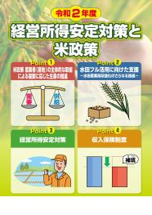
「新たな米政策」が始まり、農業者(産地)の主体的な判断による、需要に応じた生産・販売の推進が行われています。令和２年産の主食用米等は、人口減や１人当たり消費量減を考慮し、より低い需要見通しとなりました。提供される情報や政策支援を活用して、より一層、需要に応じた生産に主体的に取り組む必要があります。備蓄米への引き続きの取組も重要です。
飼料用米や麦、大豆等戦略作物への取組も重要です。水田フル活用、水田農業高収益化の推進に向けた支援を活用しましょう。また、数量単価の改定が行われたゲタ対策や、ナラシ対策、収入保険制度などの仕組みとメリットを周知して、加入推進することも大切です。本パンフレットは、これらの制度についての普及啓発資料として幅広く活用できます。

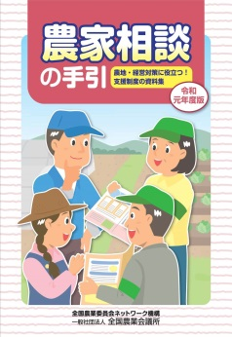
令和元年度版 農家相談の手引（31-20、850円）
農業委員、農地利用最適化推進委員、地域農業のリーダーが農家から相談を受ける際、制度や施策を説明するための資料集として、あるいは農業に関するさまざまな制度を学ぶ手引書として活用できます。
第１章、第２章では全国農業図書の農業者向けリーフレット等から
エッセンスを凝縮、最新の情報をまとめました。人・農地プランの実質化、農地中間管理事業や農業者年金制度、収入保険制度等、幅広く情報を登載しています。
第３章では、農水省の主な支援施策を抜粋しました。「○○がした
い」といったニーズ別に紹介しています。

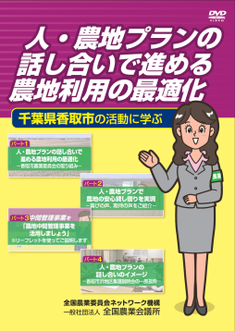
【DVD】人・農地プランの話し合いで進める農地利用の最適化
―千葉県香取市の活動に学ぶ― （29-33、2,200円）
千葉県香取市では、農業委員会が農政課など関係機関・団体と連携しつつ、集落段階での人・農地プランの話合いを推進し、集落営農の組織化・法人化に取り組むとともに、農地中間管理事業を積極的に活用した農地利用の集積・集約化を実現しています。
本ＤＶＤは、同市におけるアンケート調査の実施、集落での話し合いなど、委員や事務局など関係者の取り組みと生の声を伝えるものであり、活動の参考としていただける内容となっています。
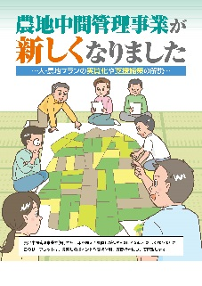
農地中間管理事業が新しくなりました
～人・農地プランの実質化や支援施策の解説～（31-15、120円）
新しくなった農地中間管理事業を分かりやすく説明したパンフレットです。農地の集積・集約化を今まで以上に進めるため、さまざまな点が見直されています。研修会や説明会の場はもとより、地域の皆さん、そして人・農地プランの話し合いや農地中間管理事業の推進に取り組む関係者の皆さんに広くお読みいただきたいパンフレット。
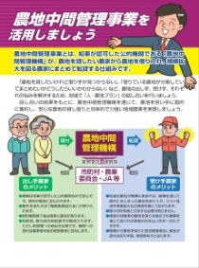
農地中間管理事業を活用しましょう（29-29、20円）
農地中間管理事業の活用と人・農地プランの話し合いを呼びかける２頁の簡潔なリーフレットです。ＤＶＤ（コード29-33）の「パート３」は本リーフレットを用いた説明動画となっており、併せてご活用頂けます。

地域農業の将来を考えてみませんか！
～進めよう！人・農地プランの実質化～ （31-05、100円）
「人・農地プランとは何か」から、地域の関係機関が一体となって取り組むべき「意向把握」や「話合い活動」などの『人・農地プラン実質化』のための流れを５つのステップに分けてわかりやすく説明しています。地域の研修会や説明会の場はもとより、地域の関係する皆さんに、広くお読みいただきたいリーフレットです。

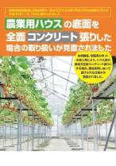
農業用ハウスの底面を全面コンクリート張りした場合の
取り扱いが見直されました（30-30、75円）
農業用ハウスなど、コンクリート等で地固めをして耕作をできない土地は農地に該当せず、農地転用の許可が必要でしたが、その取り扱いが見直され、あらかじめ農業委員会に届け出れば、転用許可が不要となる仕組みが設けられました。届出の様式例も掲載して、理解しやすいように整理したリーフレットです。

所有者が分からない農地の貸し借りができるようになりました!! （30-26、75円）
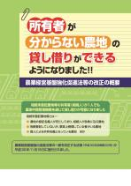
相続未登記など所有者の一部や全部が分からない農地を、簡易な手続きで、農地中間管理機構を通じて貸し付けることができる仕組みが新設されました。「基盤法」に基づく、その仕組みの概要と手続き、農業委員会による所有者の探索方法と同意取得の対応をコンパクトに分かりやすく解説しました。また、所有者が誰も分からない場合など、『農地法』に基づく貸し借りの簡素化された手続きについても掲載しています。

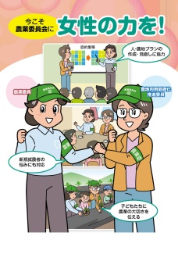
今こそ農業委員会に女性の力を！（31-16、75円）
農農業委員会への女性の参画を促すリーフレットです。農委制度の改正後も、農業委員会活動への女性参画をさらに進める必要があります。女性委員の登用と社会参画に力を入れる宮城県大崎市や女性農業者の相談を女性委員が親身になって受ける愛知県豊橋市、広島県の２市１町合同で行われる勉強会等を紹介。現職の農業委員・農地利用最適化推進委員はもちろん、地域での話し合いや女性委員候補者への働きかけなどに幅広くご活用ください。

地域農業の担い手 「認定農業者」
～制度が変わり、申請がしやすくなります！～（31-13、100円）
認定農業者制度の概要やメリットを伝え、認定農業者になることを勧める農業者向けリーフレットです。認定農業者になるための要件や、なった場合の主な支援措置、「全国優良経営体表彰」の優れた経営事例等を紹介しています。地域農業の担い手の確保・育成のために、また、農業経営者向けの研修会資料等としても活用いただけます。
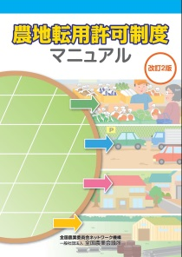
農地転用許可制度マニュアル 改訂２版（28-22、540円）
農地転用許可制度について簡潔に示したマニュアルです。農地転用申請者への説明などにご活用下さい。
第５次地方分権一括法による農地転用の権限移譲、指定市町村制度の創設など、平成28年４月に施行された農地制度改正を反映しています。
詳細な説明は『農地転用許可制度の手引（改訂６版）』（コード番号28-21）を併せてご覧下さい。
農家のための 新 農地全書 第７版（28-30、2,343円）
農地にまつわる相談は、売買、貸借や転用、相続・贈与など多岐にわたります。こうした相談に対応するには、農地法や中間管理事業法、基盤法、農振法だけでなく、民法、都市計画法、国土法など様々な制度に関する知識が必要です。民法では、抵当権と登記、相隣関係、法定相続分と寄与分・遺留分についても知っておくと良いでしょう。本「農地全書」は、これら農地に関する様々な相談を問答形式で分かりやすくまとめた一冊であり、昭和47年以来のロングセラーです。第7版では、平成27年の農地制度改正を踏まえた改訂を行っています。
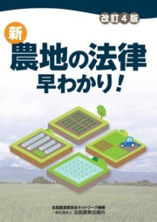
改訂４版 新･農地の法律早わかり！（28-24、846円）
農地法等改正に対応。農業生産法人から農地所有適格法人への名称変更と要件緩和、第５次地方分権一括法による４ha超の農地転用の権限移譲や指定市町村制度の創設など、農地制度改正の内容を反映し、農地面積や権利移動件数なども最新データに更新しました。

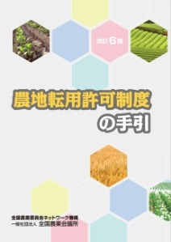
農地転用許可制度の手引 改訂６版（28-21、988円）
農地転用許可制度の仕組み、許可の基準や手続など制度全体をわかりやすく解説した手引書です。巻末に、関係する通知、農地法・政令・省令の３段表（転用関連部分）を掲載しています。第５次地方分権一括法による４ha超の農地転用の国から都道府県への権限移譲や指定市町村制度の創設など、改正点を反映しています。農業委員や農地利用最適化推進委員、農業委員会職員など、農地の転用に関わる多くの方々に活用いただけます。

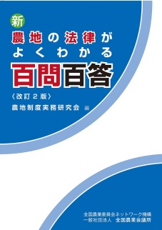
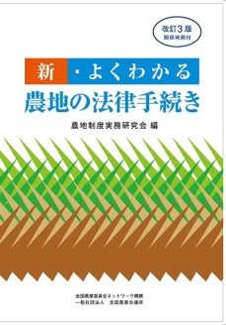
新・農地の法律がよくわかる百問百答（改訂2版）（28-32、2,343円）
農業委員会事務局には日々、農家等から様々な相談が寄せられます。そんなとき、疑問点にＱ＆Ａ形式で答える、この「百問百答」が力強い味方となってくれます。農業委員、農地利用最適化推進委員のほか、関係部局の皆さんにもお勧めです。本書は、農地法、基盤法、農地中間管理法、特定農地貸付法、市民農園整備促進法といった農地に関わる法律制度ごとに、わかりやすく解説しています。

改訂３版 新・よくわかる農地の法律手続き（28-29、2,138円）
好評いただいた本書を平成27年の農地制度改正に対応するとともに、全体を再整理、改訂をいたしました。農地の法律手続きのうち頻度の高い農地の売買・貸借、農地以外への転用、市民農園の開設等について、「これだけは知っておきたい」ことを、手続きの流れ図、申請書の記載例、判例等を交えて解説しています。農業委員会事務局はもとより、農業委員、農業者の皆さんにも活用いただける一冊となっています。
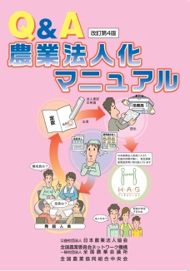
Ｑ＆Ａ 農業法人化マニュアル 第４版（28-19、897円）
法人化のメリット、法人の設立の仕方、法人化にともなう負担などの疑問に答え、法人化するかどうか、法人設立の方法などを一問一答形式でわかりやすく解説しています。 また、家族経営や数戸法人化、集落営農を法人化する際の留意点をはじめ、法人化の相談窓口における指導マニュアルとしても活用できる一冊です。
農業経営を法人化しませんか？（30-36、75円）
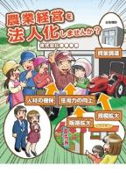
家族経営の法人化や集落営農の法人化の意義に始まり、会社法人と農事組合法人の違いを比較表で明らかにしました。農地所有適格法人の４つの要件を解説しつつ、解除条件付き貸借による一般法人の農業参入の要件も簡潔に示しています。法人設立の手順も図示。信用力の向上や人材確保、販路拡大、税制特例など法人化のメリットと義務負担についても解説しています。農地所有適格法人制度と農業経営の法人化の概要を1枚で説明できるリーフです。
企業の農業参入の手引（26-41、713円）
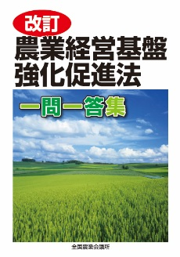
農地の有効利用を進め、地域の担い手を確保するためには、地域の実情に応じて企業等の新たな担い手を農業のパートナーとして積極的に迎え入れ、経営体として支援する取り組みが重要です。この手引は、農業参入に関心を持つ企業等の皆さんに、農業に関する基礎的知識と、農業参入の流れや方針、事業計画作成のポイント、参入後の留意点等について分かりやすく解説しています。農業参入に関心を寄せる相談者を適切に導き、担い手として育成するため、農業委員会の委員や職員だけでなく、農業関係機関団体の皆さんに広く活用いただきたい１冊です。

改訂二版 農業経営基盤強化促進法一問一答集（28-53、2,343円）
「農業経営基盤強化促進法一問一答集」に認定新規就農者制度など最新制度の内容を盛り込んだ改訂二版。農業経営基盤強化促進法を現場で運用する上で疑問にぶつかったときの手引きとなるよう一問一答形式で分かりやすく解説しています。
改訂６版 農業経営基盤強化促進法の解説（28-52、3,666円）
認定農業者等担い手の育成と農地集積等の支援を目的とする基盤法について、条文ごとの詳しい解説と改正経過を掲載。平成27年の「農業協同組合法等の一部を改正する等の法律」による農地法改正を受けて、農業生産法人から農地所有適格法人への名称変更と要件緩和を盛り込んだほか、農業委員会等に関する法律の改正等を踏まえて加筆修正しました。平成28年12月の省令改正にも対応しています。
令和元年度版 農家のためのなんでもわかる農業の税制（31-19、1,140円）
農業収入や農地等に係る所得税、法人税、相続税、贈与税のほか、消費税とその軽減税率制度の概要と解説も掲載。農業関係の税金を、農地集積・集約化、後継者対策など経営発展を後押しする特例措置など最新の税制を網羅して、わかりやすく解説しています。第２部の「農地税制Ｑ＆Ａ」では、照会の多い質問にていねいに答えています。

